Imposta comunale sulla pubblicità
Contribuenti interessati
L’imposta sulla pubblicità si applica a tutti coloro che effettuano la diffusione di messaggi pubblicitari, attraverso forme di comunicazione visive e/o acustiche diverse da quelle assoggettate al diritto sulle pubbliche affissioni, in luoghi pubblici o aperti al pubblico o da tali luoghi percepibile.
Ai fini dell’imposizione si considerano rilevanti i messaggi diffusi nell’esercizio di una attività economica allo scopo di promuovere la domanda di beni o servizi, ovvero finalizzati a migliorare l’immagine del soggetto pubblicizzato.
Esenzione dell’imposta
Sono esenti dall’imposta:
- la pubblicità realizzata all’interno dei locali adibiti alla vendita di beni o alla prestazione di servizi quando si riferisca all’attività negli stessi esercitata, nonchè i mezzi pubblicitari, ad eccezione delle insegne, esposti nelle vetrine e sulle porte di ingresso dei locali medesimi purchè siano attinenti all’attività in essi esercitata e non superino, nel loro insieme, la superficie complessiva di mezzo metro quadrato per ciascuna vetrina o ingresso;
- gli avvisi al pubblico esposti nelle vetrine o sulle porte di ingresso dei locali, o in mancanza nelle immediate adiacenze del punto di vendita, relativi all’attività svolta, nonchè quelli riguardanti la localizzazione e l’utilizzazione dei servizi di pubblica utilità, che non superino la superficie di mezzo metro quadrato e quelli riguardanti la locazione o la compravendita degli immobili sui quali sono affissi, di superficie non superiore ad un quarto di metro quadrato;
- la pubblicità comunque effettuata all’interno, sulle facciate esterne o sulle recinzioni dei locali di pubblico spettacolo qualora si riferisca alle rappresentazioni in programmazione;
- la pubblicità, escluse le insegne, relative ai giornali ed alle pubblicazioni periodiche, se esposta sulle sole facciate esterne delle edicole o nelle vetrine di ingresso dei negozi ove si effettua la vendita;
- la pubblicità esposta all’interno delle stazioni dei servizi di trasporto pubblico di ogni genere inerente l’attività esercitata dall’impresa di trasporto, nonchè le tabelle esposte all’esterno delle stazioni stesse o lungo l’itinerario di viaggio, per la parte in cui contengono informazioni relative alle modalità di effettuazione del servizio;
- la pubblicità esposta all’interno delle vetture ferroviarie, degli aerei e delle navi, ad eccezione dei battelli di cui all’art. 13;
- la pubblicità comunque effettuata in via esclusiva dallo Stato e dagli enti pubblici territoriali;
h) le insegne, le targhe e simili apposte per l’individuazione delle sedi di comitati, associazioni, fondazioni ed ogni altro ente che non persegua scopo di lucro;

Imposta comunale sulla pubblicità
i) le insegne,le targhe e simili la cui esposizione sia obbligatoria per legge o di regolamento sempre che le dimensioni del mezzo usato, qualora non espressamente stabilite, non superino il mezzo metro quadrato di superficie;
i-bis) l’imposta non è dovuta per le insegne di esercizio(*) di attività commerciali e di produzione di beni e servizi che contraddistinguono la sede ove si svolge l’attività cui si riferiscono, di superficie complessiva fino a cinque metri quadrati.
(*) Definizione di “insegna di esercizio” ricavata dal Regolamento di esecuzione ed attuazione del nuovo codice della strada di cui al D.P.R. 16/12/92 n. 495, come sostituito dall’art. 37 del D.P.R. 16/09/96 n. 610: “Si definisce insegna di esercizio la scritta in caratteri alfanumerici, completata eventualmente da simboli e da marchi, realizzata e supportata con materiali di qualsiasi natura, installata nella sede dell’attività a cui si riferisce o nelle pertinenze accessorie alla stessa. Può essere luminosa sia per luce propria che per luce indiretta.”
Soggetti passivi
E’ tenuto al pagamento dell’imposta sulla pubblicità colui che dispone a qualsiasi titolo del mezzo attraverso il quale il messaggio pubblicitario viene diffuso.
E’ solidalmente obbligato al pagamento dell’imposta colui che produce o vende la merce o fornisce i servizi oggetto della pubblicità.
Modalità di applicazione dell’imposta

L’imposta si determina in base alla superficie della minima figura piana geometrica nella quale è circoscritto il mezzo pubblicitario, indipendentemente dal numero dei messaggi in esso contenuti.
Le superfici inferiori a un metro quadrato si arrotondano per eccesso al metro quadrato e le frazioni di esso, oltre il primo, a mezzo metro quadrato; non si applica l’imposta per superfici inferiori a trecento centimetri quadrati.

Per i mezzi pubblicitari polifacciali l’imposta è calcolata in base alla superficie complessiva
risultante dallo sviluppo del minimo solido geometrico in cui può essere circoscritto il mezzo
stesso.
I festoni di bandierine e simili nonchè i mezzi di identico contenuto, ovvero riferibili al
medesimo soggetto passivo, collocati in connessione tra loro si considerano, agli effetti del
calcolo della superficie imponibile, come un unico mezzo pubblicitario.

Imposta comunale sulla pubblicità
Insegna
Si definisce “insegna di esercizio” la scritta in caratteri alfanumerici, completata eventualmente da simboli o da marchi, realizzata e supportata con materiali di qualsiasi natura, installata nella sede dell’attività a cui si riferisce. Può essere luminosa sia per luce propria che per luce indiretta”. Il comma 6 dell’art. 2-bis, precisa ulteriormente che detta scritta deve avere “la funzione di indicare al pubblico il luogo di svolgimento dell’attività commerciale.
Possono definirsi “insegne di esercizio” le scritte o le insegne poste sulla sede dell’attività commerciale contenenti l’indicazione del nome del soggetto o della denominazione dell’impresa che svolge l’attività, della tipologia dell’attività esercitata e del marchio del prodotto commercializzato o del servizio offerto se contenuto nello stesso mezzo recante il nome del soggetto o la denominazione dell’impresa.
Non possono essere definite insegne di esercizio le scritte relative al marchio del prodotto venduto nel caso in cui siano contenute in un distinto mezzo pubblicitario, che viene, esposto in aggiunta ad un’insegna di esercizio, ovvero l’indicazione di uno specifico servizio offerto, poiché questa circostanza manifesta chiaramente l’esclusivo intento di pubblicizzare i prodotti in vendita o i servizi offerti.
Non possono altresì definirsi insegne di esercizio quei mezzi che, installati presso la sede dell’attività, riportino esclusivamente messaggi riferiti a servizi particolari offerti alla clientela, senza che in abbinamento a tali messaggi sia associata la ragione sociale dell’attività o la sua tipologia, né quei mezzi che siano collocati esternamente alla sede di svolgimento dell’attività (cartelli stradali, preinsegne, frecce direzionali cavalletti e simili).
E’ evidente che l’agevolazione (esenzione insegne fino a 5 mq.) riguarda solo quelle insegne che hanno la funzione di identificare il luogo di esercizio dell’attività mentre se viene propagandato il prodotto venduto si è in presenza di messaggio pubblicitario.
Pubblicità su automezzi
Per la pubblicità effettuata per conto proprio su veicoli di propietà dell’impresa o adibiti ai trasporti per suo conto,l’imposta è dovuta per anno solare al comune ove ha sede l’impresa stessa.
L’imposta non è dovuta per l’indicazione del marchio,ragione sociale ,indirizzo del’impresa, purchè sia apposta non più di due volte e ciascuna iscrizione non sia di supeficie superiore a mezzo metro quadrato.

Imposta comunale sulla pubblicità
Dichiarazione di inizio esposizione
Prima di iniziare la pubblicità, il contribuente è tenuto a presentare al concessionario apposita dichiarazione anche cumulativa, su modello predisposto e messo a disposizione dallo stesso, nella quale devono essere indicate le caratteristiche, la durata della pubblicità e l’ubicazione dei mezzi pubblicitari utilizzati.
In caso di variazione della pubblicità, che comporti la modificazione della superficie esposta o del tipo di pubblicità effettuata, con conseguente nuova imposizione, deve essere presentata nuova dichiarazione; il comune procede al conguaglio tra l’importo dovuto in seguito alla nuova dichiarazione e quello pagato per lo stesso periodo. In assenza di variazioni la dichiarazione ha effetto anche per gli anni successivi; tale pubblicità si intende prorogata con il pagamento della relativa imposta effettuato entro il 31 gennaio dell’anno di riferimento, sempre che non venga presentata denuncia di cessazione entro il medesimo termine.
Qualora venga omessa la presentazione della dichiarazione, la pubblicità di cui agli articoli 12, 13 e 14, commi 1, 2 e 3 del D. Lgs. 507/1993, si presume effettuata in ogni caso dal primo gennaio dell’anno in cui è stata accertata; per le altre fattispecie la presunzione opera dal primo giorno del mese in cui è stato effettuato l’accertamento.

Pagamento dell’imposta
Per la pubblicità relativa a periodi inferiori all’anno solare l’imposta deve essere corrisposta in unica soluzione; per la pubblicità annuale l’imposta può essere corrisposta in rate trimestrali anticipate qualora sia di importo superiore a 1.549,37 euro. Per la pubblicità annuale il pagamento deve essere effettuato mediante versamento in conto corrente postale n. 12493565
intestato a:” I.C.A. srl La Spezia conc. Comune di San Giuliano Terme” ed ha efficacia liberatoria dalla obbligazione tributaria dal momento in cui la somma dovuta e’ versata all’Ufficio postale;
Per la pubblicità temporanea il pagamento può essere effettuato direttamente presso il recapito della concessionaria ubicato in Largo B.Shelley 5
Per pubblicità temporanea si intendono tutte le forme pubblicitarie esposte per non più di 90 giorni. Oltre i 90 giorni si applica la tariffa annuale. (cartelli SALDI, OFFERTE VARIE, gonfaloni, striscioni, locandine ecc.).

Imposta comunale sulla pubblicità
Sanzioni e interessi
Prima che il concessionario abbia iniziato le attività amministrative di accertamento il contribuente potrà procedere spontaneamente al versamento avvalendosi del procedimento di ravvedimento previsto dall'art. 13 comma 2 del D.Lgs.472/'97 e successiva Legge n.111 del 15-07-2011 con il pagamento della sanzione ridotta come di seguito indicato:

- sanzione dello 0,2% giornaliero dell’imposta applicabile dal 1°al 14° giorno di ritardo nell’esecuzione del pagamento( es. n. 1 giorno di ritardo 0,2% - n.10 giorni ritardo 2,0% -14 giorni di ritardo 2,8% )

- sanzione del 3,00% se il pagamento viene eseguito spontaneamente dal 15° al 30° giorno dalla data di scadenza del pagamento.
- sanzione del 3,75% se il pagamento viene eseguito spontaneamente dal 31°giorno fino ad 1 anno dalla data di scadenza del pagamento
Per l’omessa presentazione della dichiarazione, si applica la sanzione amministrativa del 100 per cento, con un minimo di € 51,65.
Per la dichiarazione infedele si applica la sanzione amministrativa dal 50 per cento dell’imposta o del diritto dovuto.
Le sanzioni di omessa e infedele denuncia sono ridotte ad un terzo se, entro il termine per ricorrere alle commissioni tributarie (60 giorni dalla data di notifica), interviene adesione del contribuente con il pagamento dell’imposta o del diritto, se dovuti, e della sanzione.

Le sanzioni per omessa e infedele denuncia irrogate con l'avviso di accertamento sono inoltre ridotte a un terzo nel solo caso di definizione agevolata ai sensi dell'art. 17 del D.Lgs. n. 472/1997, come modificato dall'art. 1, comma 20, della Legge n. 220/2010. In questo caso il contribuente aderisce SOLO alla sanzione e può presentare ricorso, entro i termini di legge, avverso il tributo e gli interessi.
Per l’omesso o tardivo pagamento, si applica la sanzione amministrativa del 30 per cento del tributo dovuto; per i versamenti effettuati con ritardo non superiore a 15 giorni, la sanzione del 30% è ridotta ad un importo pari ad un quindicesimo per ciascun giorno di ritardo

Sulle somme dovute per l’imposta sulla pubblicità e per il diritto sulle pubbliche affissioni si applicano interessi legali a decorrere dal giorno in cui detti importi sono divenuti esigibili.
Imposta comunale sulla pubblicità
DIRITTO SULLE PUBBLICHE AFFISSIONI

Diritto di urgenza: Per le affissioni a carattere commerciale, richieste per i due giorni successivi la commissione, è dovuta una maggiorazione del 10 % del diritto, con un minimo di Euro 25,82
Stessa maggiorazione si applica alle affissioni di natura non commerciale, se eseguite nella stessa giornata in cui sono state commissionate (affissioni funebri e di enti senza fine di lucro).
Riduzioni del 50 % del diritto - Ne godono le seguenti categorie:
- manifesti dello Stato che non rientrano nei casi di esenzione ;
- (*) manifesti di comitati, associazioni, fondazioni non aventi scopo di lucro, privi di sponsorizzazioni ;
- (*) manifesti relativi ad attività politiche, sindacali e di categoria, culturali, sportive, filantropiche e religiose, da chiunque realizzate, con il patrocinio e la partecipazione degli enti pubblici territoriali , privi di sponsorizzazioni ;
- manifesti relativi a festeggiamenti patriottici, religiosi, a spettacoli viaggianti e di beneficenza, privi di sponsorizzazioni ;
- annunci mortuari ;

(*) Importante = la riduzione non va accordata indiscriminatamente a tutti i manifesti commissionati da enti e associazioni privi di fini di lucro; si fa un esempio: la Legge distingue tra il primo caso, che è il manifesto reclamizzante l’attività istituzionale generica dell’associazione (es. “Associazione Y iscrivetevi per usufruire dei nostri servizi”, in questo caso è comunque dovuta la riduzione), e il secondo caso, che si riferisce ad attività specifiche dell’associazione, per le quali è obbligatorio il patrocinio dell’ente pubblico territoriale (es. “L’Associazione Y organizza per il giorno .. una gita a Parigi...”, in questo caso si accorda la riduzione solamente se sul manifesto è specificato il patrocinio o la partecipazione dell’ente pubblico, altrimenti il diritto va pagato per intero.

Questa fondamentale distinzione si applica a tutti i manifesti relativi ad attività politiche, sindacali e di categoria, culturali, sportive, filantropiche e religiose, e vanno pertanto rifiutati quei manifesti per i quali il pagamento, rientrando nel secondo caso e per i quali non vi sia il patrocinio dell’ente pubblico, non venga eseguito per intero.

Imposta comunale sulla pubblicità
Esenzioni:

- manifesti riguardanti attività istituzionali del comune da esso svolte in via esclusiva, nell’ambito del proprio territorio
- manifesti delle autorità militari relative alle iscrizioni nelle liste di leva, chiamata e richiamata alle armi
- manifesti di Stato, Regioni e Province in materia di tributi
-manifesti delle autorità di polizia in materia di pubblica sicurezza ;
-manifesti relativi ad adempimenti di legge in materia di referendum,elezioni politiche europee,regionali ed amministrative;
-ogni manifesto ola cui affissione sia obbligatoria per legge ;
-manifesti concernenti corsi scolastici e professionali gratuiti,regolarmente autorizzati ( se i corsi non rientrano in tali ipotesi, ad esempio manifesti di scuole private e di corsi linguistici,il diritto va corrisposto per intero ).

Affissioni annullate - Per le affissioni annullate o rinviate dal committente prima dell’esecuzione dell’affissione è dovuto il rimborso della metà del diritto pagato. Se l’annullamento perviene oltre la data prevista per l’uscita dei manifesti, nessun rimborso è dovuto, nè è possibile accreditare il diritto versato dal committente a copertura di future affissioni.

Concessionaria del servizio di accertamento e riscossione dell’imposta comunale sulla pubblicità e del diritto sulle pubbliche affissioni del Comune di San Giuliano Terme è la Società:

I.C.A. Imposte Comunali Affini s.r.l.
Direzione :Viale Italia 136 - 19124 La Spezia – 0187- 52281 – Fax 0187 - 509266
Ufficio Elaborazione Dati : Tel. 0187 57521 n.verde 800076302 - Fax 0187 5752929
Recapito di San Giuliano Terme Largo B.Shelley n° 5 Tel./fax 050-817879
Orario d’ufficio:

Giorni della settimana | Mattino | Pomeriggio
Lunedì | 08,30 – 12,00
Martedì | 09,00 – 12,30 | 14,30 – 16,30
Mercoledì | 08,30 – 12,00
Giovedì | 08,30 – 12,00 | 14,30 – 16,30
Venerdì | 09,00 – 12,30

Sabato | 08,30 – 12,00

C/C postale utilizzabile per il versamento:12493565 intestato a I.C.A. s.r.l. La Spezia conc. Comune di san Giuliano Terme

ESEMPI PRATICI

BAR MARIO
Fino a 5,00 mq . esente

Insegna mista con
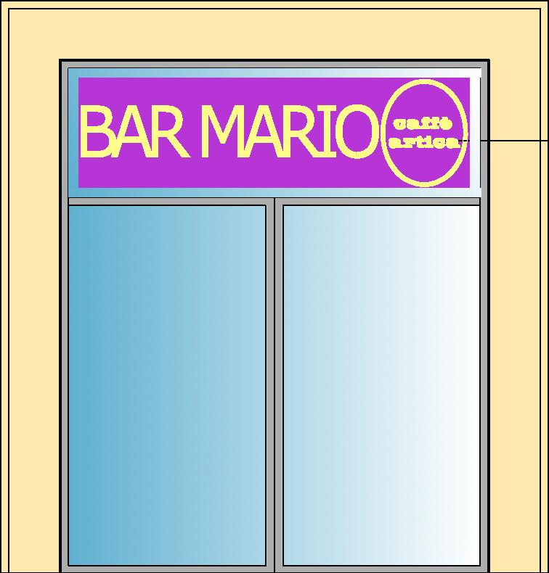
marchio di prodotto
venduto:
fino a 5,00 mq esente

Insegna di messaggio pubblicitario di prodotto venduto/servizio offerto non esente qualsiasi sia la misura
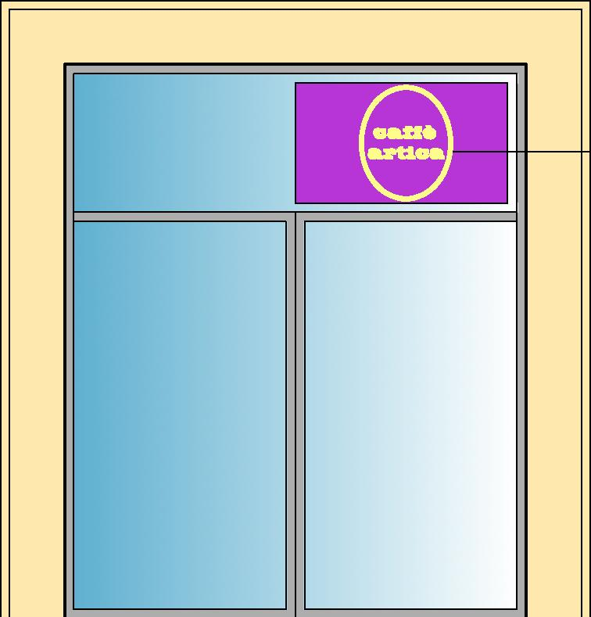

ESEMPI PRATICI


Cassonetto bifacciale

luminoso:
da un lato: Bar Mario
da un lato: pizza al taglio
esente fino a 5,00 mq

Cartello/Insegna indicante prodotto venduto/servizio offerto: non esente qualsiasi sia la misura.


Pizza al taglio
Scritta su
vetro/adesivo di
prodotto
venduto/servizio
offerto:
esente fino a ½ mq

ESEMPI PRATICI

Pizza al taglio
Scritte/adesivi di messaggi pubblicitari dei prodotti/servizi: esente fino a ½ mq (vuoto x pieno)


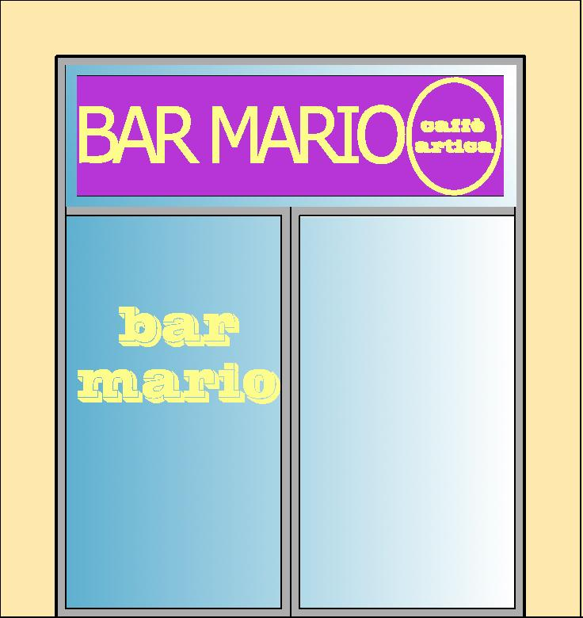

BAR MARIO
Cassonetto luminoso = 2,00 mq
+
Cassonetto luminoso bar mario + prodotto venduto( marchio caffè)= 3,00 mq
+
Scritta su vetro = 1,00 mq

Essendo l'esposizione complessiva delle insegne d'esercizio superiore a 5,00 mq. ( ( 6,00 mq. ) non esente deve pagare tutto.

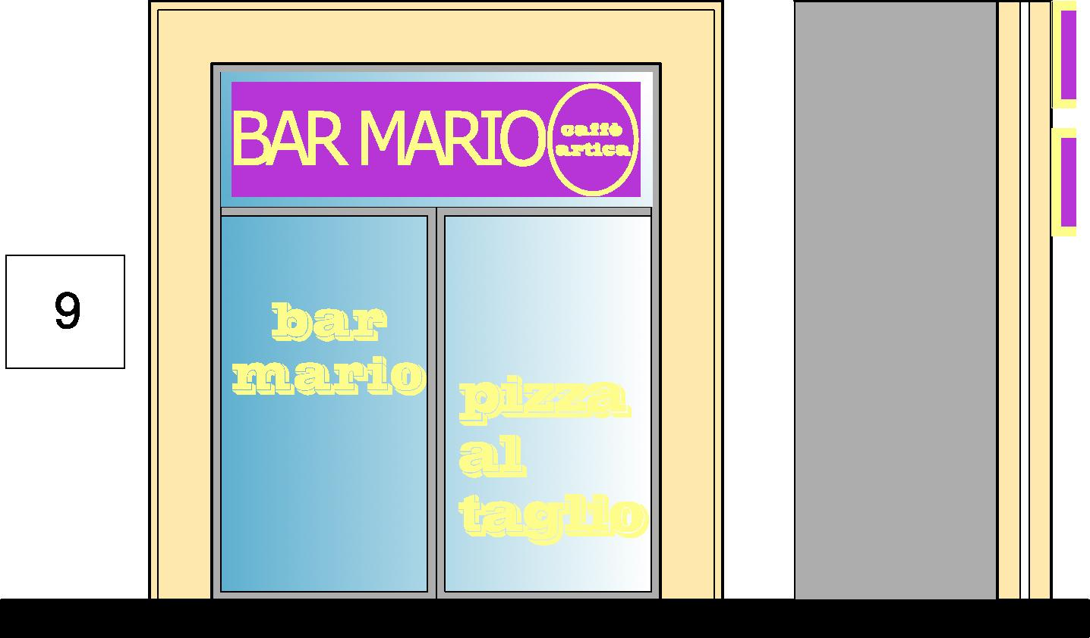
BAR MARIO

1) Cassonetto luminoso rag. Sociale + marchio caffè = 1,00 mq. esente
2) Cassonetto luminoso bif.le con rag.soc.le = mq. 3,00 esente
3) Scritta su vetro (bar
mario)=1,00 mq: esente
4)Scritta su vetro :pizza al taglio=1.5mq: non esente

Essendo la misura complessiva delle
insegne d'esercizio inferiore a mq. 5,00 : esente dal pagamento imposta
L'insegna dei servizi/prodotti venduti: non esente

